Индивидуальное логопедическое занятие
по коррекции звукопроизношения с использованием ИКТ
Тема: «Смешарики у нас в гостях»

Цель: автоматизация звука (Ш) в словах, словосочетаниях, предложениях.
Задачи.
Коррекционно – образовательные:
- уточнить артикуляцию звука (Ш);
- закрепить правильное произношение звука (Ш) в слоговых сочетаниях, словах со стечением согласных в слоге, словосочетаниях;
- упражняться в образовании сущ. с уменьшительно – ласкательным значением;
- упражняться в правильном употреблении форм родительного и винительного падежа имен существительных;
- упражняться в согласовании числ.+ сущ.;
- уточнить и активизировать словарь по теме «Игрушки».
Коррекционно – развивающие:
- развивать просодический компонент в речи (ритм, ударение);
- развивать фонематическое восприятие и фонематические представления, операции анализа:
    - продолжать упражняться в умении делить слова на слоги (части);
    - закреплять умение определять наличие и место звука (Л) в
словах;
  - развивать ВПФ: логическое мышление; пространственный гнозис (ориентировка в пространстве), зрительное внимание, память, восприятие, воображение; мелкую моторику пальцев рук.
Воспитательные:
- воспитывать навык самоконтроля, усидчивости;
- создать положительный настрой на занятие, вызвать интерес к изучаемому звуку.

Оборудование:
символы звуков, предметные картинки с изображением героев мультфильма «Смешарики», массажный мячик, предметные картинки, пособие «ДОМИК», контурное (силуэтное) изображение предметов «Облака», компьютерная игра «Игры для ТИГРЫ», картинки для проведения физ. минутки, наглядно – дидактическая игра «Мотай-ка».
Ход непосредственной образовательной деятельности:
- Вводная часть.
Организационный момент (стоя у стола) -1 мин.
Логопед. Послушай слова и определи, какой общий звук есть во всех этих словах. Слова: НЮША, КРОШ, ЛОСЯШ, БАРАШ
Ребенок. Звук (Ш)
Логопед. А как их можно назвать одним словом? Кто это?
Ребенок. СМЕШАРИКИ
Логопед. Есть ли звук (Ш) в слове СМЕШАРИКИ?
Ребенок. Да.
Логопед. Где он находится? (в начале, середине или в конце слова)
Ребенок. В середине
Логопед. Правильно.
- Основная часть.
Сообщение темы:
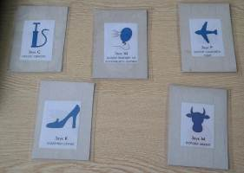
Логопед. Открою тебе секрет, они собираются к нам в гости, но это будет чуть позже. Прежде чем их встретить, давай найдем их любимый звук (сидя за столом)
Найди картинку - символ звука (Ш) среди других картинок - символов (ребёнок выбирает нужную картинку- символ звука (Ш) из 5-ти и ставит в подставку, остальные картинки убирает в коробочку).
Сегодня на занятии мы будем учиться красиво и четко говорить слова со звуком (Ш).
Уточнение артикуляции звука (Ш) - 1 мин
(положение губ, зубов, языка, участие голосовых складок, характер выдыхаемой струи).
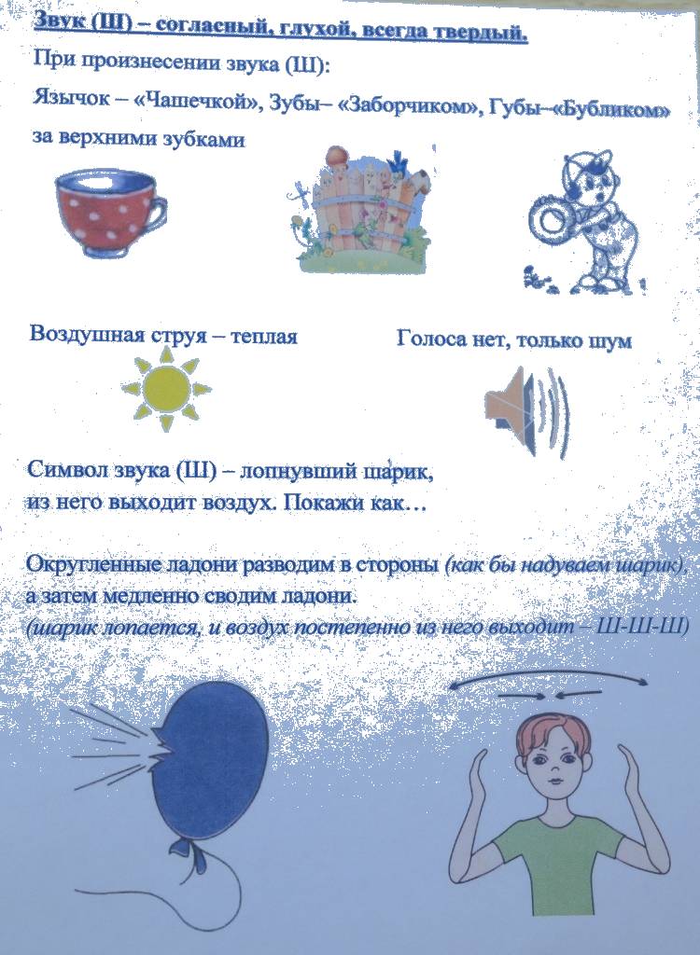
Логопед. Надуем сначала шарик, (логопед переворачивает картинку со звуком (Ш) вместе с ребенком имитируют надувание шарика и показывают руками (следить, чтобы щеки при этом не раздувались)…. лопнул, воздух выходит из шарика ш-ш-ш-ш-шшшш) – ребенок произносит звук Ш, имитируя руками сдувание шарика.
Логопед. Ребенок. На что похожи губы, когда мы произносим звук (Ш)?
Ребенок. НА «БУБЛИК».
Логопед. Покажи. Губы округлены и немного вытянуты вперед.
В каком положении зубы? На что похожи зубы?
Ребенок. НА «ЗАБОРЧИК со щелью».
Логопед. Покажи.
На что похож язычок? Покажи рукой. Что напоминает?
Ребенок. «ЧАШЕЧКУ». Покажи.
Логопед. Он широкий или узкий?
Где находится кончик языка? Он поднят или опущен?
Ребенок. ЗА ВЕРХНИМИ ЗУБАМИ. Но не касается их.
Логопед. А боковые края?
Ребенок. ПРИЖАТЫ К ЗУБАМ.
Логопед. Какой ветерок выходит изо рта теплый или холодный?
Ребенок. ТЕПЛЫЙ.
Логопед. Давай проверим, поднеси ладонь ко рту (проверяем поднесением руки ко рту).
Что мешает ветерку свободно вылететь изо рта?
Ребенок. Зубы, язык.
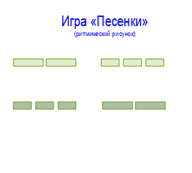
Развитие просодического компонента речи – 1 мин.
Логопед. Давай проведем разминку: будем петь песенку ШТА по-разному (по длинным клавишам ползем, по коротким прыгаем)
(спой синюю песенку: ШШШТАААА- ШШШТААА- ШТА-ШТА-ШТА;
зеленую: ШТА-ШТА-ШТА- ШШШТАААА-ШШШШТАААА;
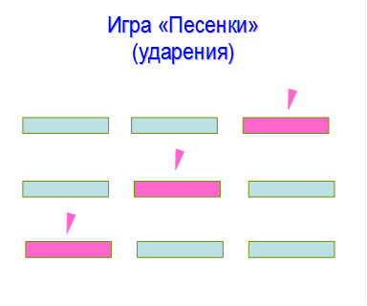
красную: ШТА-ШТА –ШШШТААА- ШТА-ШТА-ШШШТААА
Логопед. А теперь будем петь песенку ШВА вот как: на синие клавиши будем нажимать, а по красным ударять (воображаемым молоточком):
ШВА-ШВА-ШВА
ШВА-ШВА-ШВА
ШВА-ШВА-ШВА
Автоматизация звука (Ш) в словах (герои - Смешарики).

Логопед. А вот и первый гость. Кто это?
Ребенок. Бараш
Логопед. Бараш очень любит играть со словами.
Задание с массажным мячом на образование слов при помощи уменьшительно – ласкательного суффикса.
«Мячик маленький поймай,
Да словечко приласкай».
Логопед называет слово и катит мяч по столу ребенку. Ребенок изменяет слово и возвращает мяч логопеду.
Слова: солнце – солнышко, крыло – крылышко, горло – горлышко, зерно – зернышко, пятно – пятнышко, ухо – ушко, стекло – стеклышко, бревно – бревнышко, дед – дедушка, баба – бабушка.(10 слов)

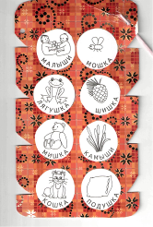
Задание на развитие фонематического слуха и мелкой моторики «Мотай-ка» (карточка с картинками в 2 столбика (по 4 шт. в каждом), шнурочек.
Логопед. Ты знаешь, что БАРАШ умеет сочинять стихи, а для этого нужно придумать рифму. Вот мы сейчас и попробуем. Назови предметы в левом столбике: малыши, кошка, лягушка, мышка,
в правом - мошка, подушка, шишка, камыши.
Напротив каждой картинки «канавка» (выемка) для шнурочка. Нужно подобрать пару словам из левого столбика.
Найди предметы, которые звучат похоже и соедини их при помощи шнурочка: мошка-кошка, подушка-лягушка, шишка- мишка, камыши- малыши.
А теперь проверь себя если ты все сделала правильно, то на обратной стороне шнурочки совпадут с полосочками. (16 слов)

Физминутка (авторская на карточках) 2 мин- 7 слов
Логопед. А Крош хочет тебе показать, как можно считать и отдыхать:
(упр. – е на развитие двигательной активности, согласование числит + сущ.).
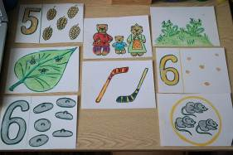
Ребенок считает (1 мишка, 2 мишки, 3 мишки и выполняет действие (зажмуривает глаза)
-Столько раз зажмурим глазки – сколько мишек в этой сказке.(3 мишки)
-Хлопни в ладоши - столько сколько крошек.(6 крошек)
-Сколько мышек в нашем круге – столько раз поднимем руки (3 мышки)
-Сколько лягушат зеленых – столько выполним наклонов (2 лягушки)
-Сколько мошек на листочке - столько встанем на носочки (3 мошки)
-Ножкой топнем столько раз – сколько клюшек у нас (5 клюшек)
-А присядем столько раз – сколько крышек у нас (6 крышек)
-Сколько шишек у нас – столько прыгнем сейчас (5 шишек)

Развитие фонематической стороны речи. – (3-4 мин) 18 слов.
Логопед. Лосяш очень любит компьютерные игры, а ты? (работа за компьютером) (5 мин)
Задание. Определи наличие (отсутствие) звука в слове. Компьютерная игра «Игры для Тигры», Блок «Фонематика», Модуль «Слова»:
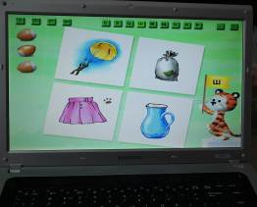
- Упражнение «Четвертый лишний»:
Логопед. Назови картинки и укажи, какая из предложенных картинок лишняя, то есть не содержит заданный звук? (7 картинок, 21 слово). За правильный ответ в качестве сюрприза на экране появляется орешек. Если задание выполнено неверно – скорлупа от орешка. Количество орешков и является оценочной шкалой.
Сколько орешков ты заработала? Давай посчитаем (согласование числительного с существительным)
Ребенок. 1 орешек, 2 орешка,….. 5 орешков и т.д.
- Упражнение «Поезд»:
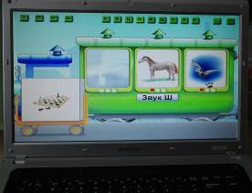
Логопед. Назови картинку и определи, в какой части слова находится указанный звук?
(9 картинок: 3 со звуком Ш в начале слова, 3 – в середине, 3– в конце)
Молодец! И с этим заданием ты отлично справилась.
Автоматизация звуков в словах, словосочетаниях, предложениях.
Задание (Многофункциональное мобильное авторское пособие «ДОМИК», указка) (4-5 мин)- 30 слов.
Развитие ориентировки в пространстве, воображения, восприятия, памяти.

Логопед. А Нюше очень понравился наш домик.
Смотри, над домом плывут причудливые облака. Одни напоминают каких – то животных, другие – предметы.
Расскажи Нюше, на что похоже это облако?
Ребенок. На подушку, на лягушку, на кошку, на мышку, на мишку, на неваляшку.
Силуэтное изображение: ПОДУШКА, КОШКА, МЫШКА, МИШКА, ЛЯГУШКА, НЕВАЛЯШКА.)
Логопед. Хочешь узнать, кто или что находится за дверью? (Да)
Будем с тобой называть, что нашла Нюша (В.п)
Ребенок. (Открывает дверцы по очереди и называет: погремушку, пушку, петрушку, матрёшку, ромашку, неваляшку).
Логопед. Скажи, какая картинка здесь лишняя? И почему? (ромашка, потому что это цветок, а остальные – игрушки.
Логопед. Ребенок. Что находится под погремушкой?
Ребенок. Под погремушкой матрешка.
Логопед. Что находится над ромашкой?
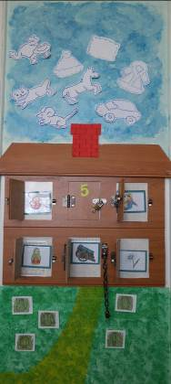
Ребенок. Над ромашкой пушка.
Логопед. Над чем находится петрушка?
Ребенок. Над неваляшкой.
Логопед. Что находится между погремушкой и петрушкой)?
Ребенок. Пушка
Логопед. А слева от пушки?
Ребенок. Погремушка.
Логопед. А справа от ромашки?
Ребенок. Неваляшка.
Логопед. Закрывай двери и говори:
-Ночь настала и не стало Чего? (Р.п) Ребенок закрывает и приговаривает: (не стало ………….).
Логопед. А теперь вспомни и назови картинки, которые находятся за дверью.
(ребенок перечисляет картинки по памяти)
Задание «Мышки прячутся от кошки» (сюжетная картинка-18 слов)- 2 мин.
Логопед. КРОШ просит тебя спасти от кошки мышек.
Найди и покажи мышку которую я назову (логопед перечисляет: Мышка с брошкой, Мышка с ложкой, Мышка с крышкой, Мышка с книжкой,
Мышка с шишкой, Мышка с мишкой, Мышка с клюшкой, Мышка с кружкой, Мышка с маленькой подружкой.)
Чтобы спрятать мышек, поочередно закрывай их пальчиками сначала левой руки, затем пальчиками правой руки и приговаривай, какую мышку закрываешь.
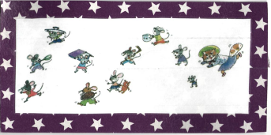
Говори, пожалуйста, четко каждое слово, иначе,
Если язычок споткнется,
Мышка Кошке в лапы попадется!
Логопед. Мышки прячутся от Кошки
Ребенок:
Мышка с брошкой, Мышка с ложкой,
Мышка с крышкой, Мышка с книжкой,
Мышка с шишкой, Мышка с мишкой,
Мышка с клюшкой, Мышка с кружкой,
Мышка с маленькой подружкой.
- Заключительная часть.
Итог занятия, рефлексия, оценка работы ребёнка.
Логопед. Смешарикам очень понравилось играть с тобой. А тебе?
Чьё задание тебе понравилось больше?
Какое задание было самым трудным?
Слова, с каким звуком сегодня на занятии ты училась красиво говорить?
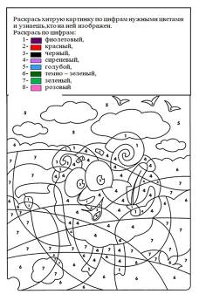
Ребенок. Со звуком (Ш).
Логопед. Пароль на выход: Игра «Один – много»
У тебя один предмет, а у Смешариков - много».
Слова: шар – шары, шарф – шарфы, шорты – шорты, ухо – уши, шишка – шишки, подушка – подушки, карандаш- карандаши и т.п.
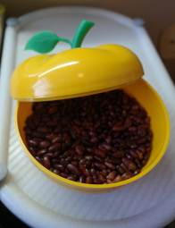
Логопед. Ты отлично справилась со всеми заданиями и Смешарики хотят сделать подарок. Раскрась хитрую картинку по цифрам нужными цветами и узнаешь, кто на ней изображен.
И еще они приготовили угощение для твоего язычка и спрятали в сухом бассейне (наполнитель – фасоль), поищи (самомассаж рук)

